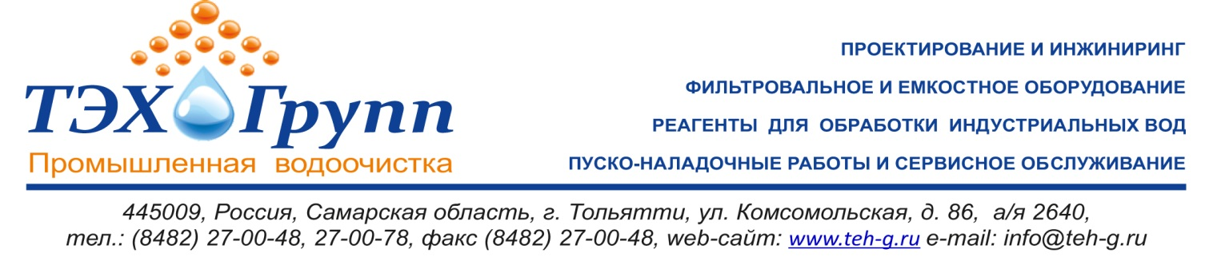
Анкета №2/Р
Химическая очистка теплообменного оборудования

Организация
Адрес
Ф.И.О., должность
Телефон/факс
e-mail
Дата

1 Толщина отложений min и max, мм ________________________________
2 Тип и марка очищаемого оборудования
- тип теплообменного оборудования
- другое
3 Материал очищаемого оборудования
4 Площадь поверхности очищаемого оборудования, м²
5 Общий водяной объем очищаемого оборудования, м³
6 Общий срок эксплуатации оборудования
7 Время и способ проведения последней очистки (если проводилась химическая очистка, указать какими реагентами) __________________________________________
8 Наличие энергоносителей (вода, электроэнергия)
9 Водоотведение, нейтрализация стоков
10 Наличие оборудования для промывки (насосы, бак)

11 Состав отложений, %
CaCO₃+ MgCO₃ |  |  | CaSO₄
Fe₂O₃ |  |  | PO₄
Fe₃O₄ |  |  | Потери
SiO₂ |  |  | Другие

12 Показатели качества воды (заполняется при отсутствии отложений)
Параметры | Подпиточная вода | Циркуляционная вода
Ж_{общ} (Са+Mg), мг-экв/дм³
Щ_{общ}, мг-экв/дм³
Щ_{фф}, мг-экв/дм³
Кальций, мг/дм³
Солесодержание, мг/дм³
Железо (Fe²⁺), мкг/дм³
Хлориды (Сl⁻), мг/дм³
Сульфаты(SO₄), мг/дм³
рН

Заполненную анкету просим направлять на e-mail: info@teh-g.ru
Спрашивайте! С удовольствием ответим на Ваши вопросы!
Спасибо!

